DALARNA INFOSITE

En digital informationsplattform för Dalarna

Gruppnummer: 5
Gruppmedlemmar:
• Ali Adrian Nasrat
• Christian Rubio
• Douglas Holmberg
• Evin Aslan
• Patric Wangenfors
• Sofia Gustafsson

Förstudie

Bakgrund
Investeringsbolaget Kristina AB ser en affärsmöjlighet i att skapa en informationssite för Dalarna. Syftet är att
- Främja samverkan inom regionen.
- Informera om områdets möjligheter för turism, boende och näringsliv.
- Skapa en plattform som kan vidareutvecklas och eventuellt säljas i framtiden.
Kristina AB fungerar som uppdragsgivare och finansiär av projektet men saknar en egen IT-avdelning.

Intressentanalys
Intressent | Behov/Intresse | Påverkan | Kommunikation
Kristina AB | Skapa en hållbar och attraktiv informationssite för Dalarna | Hög | Regelbundna avstämningar och rapportering
Kommuner | Marknadsföra regionen, tillgängliggöra samhällsinformation | Hög | Möten, samarbetsavtal
Turismsektorn | Få en kanal för att locka besökare och förstärka varumärket | Hög | Partnerskap, annonsering
Boende och näringsliv | Profilera Dalarna som en attraktiv plats att bo och verka i | Medel | Intervjuer, undersökningar
Besökare | Tillgång till aktuell information om regionen | Hög | Användarundersökningar, feedbacksystem

Visionsdokument

Vision
Att skapa en modern och informativ webbplats som fungerar som en central hubb för information om Dalarna.
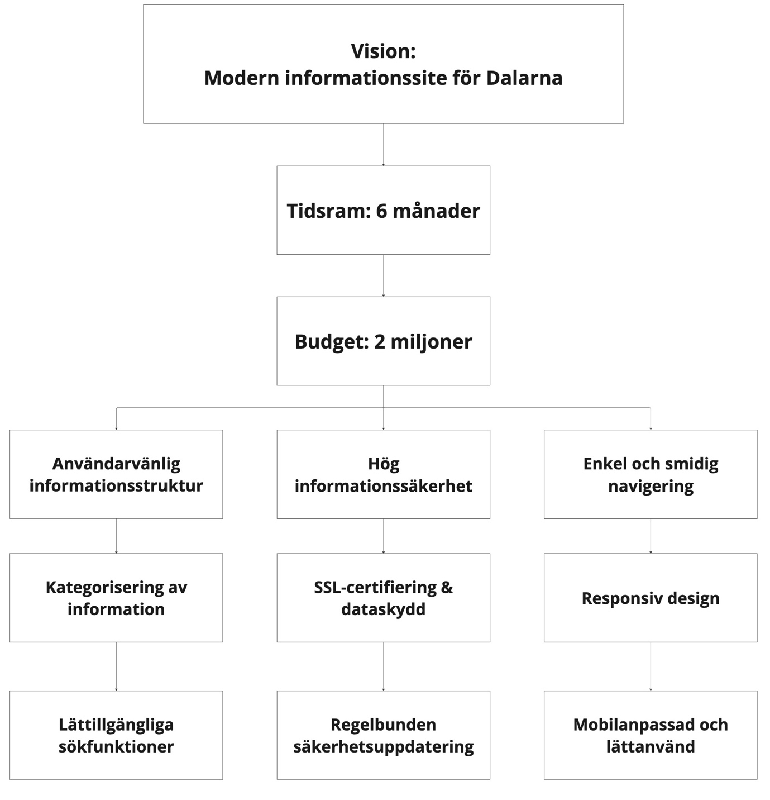

Mål
- En tillgänglig, responsiv och informativ webbplats.
- Integration med externa resurser som Visit Dalarna och kommunala informationskällor.
- En flexibel plattform som kan vidareutvecklas och anpassas efter behov.

Tid och Budget
- Projektets genomförande: 6 månader
- Budget: 2 miljoner kronor

Kommunikationsplan
Kommunikation | Målgrupp | Kanal | Frekvens
Projektstatus | Kristina AB | Möten, rapporter | Varje månad
Utvecklingsuppdateringar | Kommuner, näringsliv | Nyhetsbrev, webbforum | Kvartalsvis
Användarinvolvering | Besökare, turismaktörer | Undersökningar, sociala medier | Löpande

Planering och Färdplan
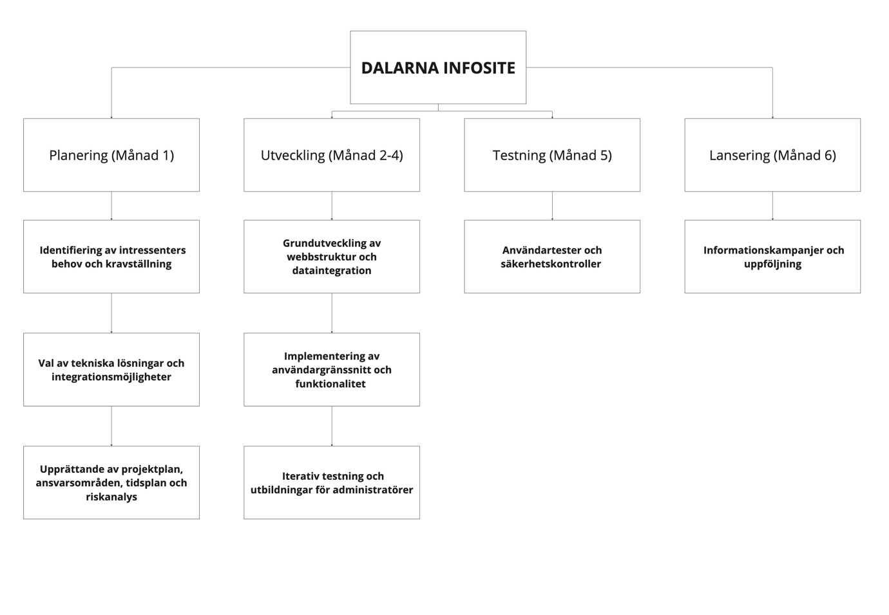

Produktuppdelning och planering (PBS)
För att säkerställa en genomförbar och hållbar implementering av DALARNA INFOSITE baseras planeringen på en detaljerad intressentanalys och verksamhetens identifierade behov. Detta skapar en stabil grund för en välfungerande teknisk lösning.

Huvudmål:
Implementera en modern och informativ webbplats för Dalarna som fungerar som en central hubb för information om regionen och främjar samverkan.
- Informationsplattform: En överskådlig webbplats med kategoriserad information om Dalarna, inklusive turism, kommuner, boende och näringsliv.
- Användarvänlig design: Responsiv och mobilanpassad design för att optimera användarupplevelsen.
- Interaktiva funktioner: Integration av interaktiva kartor, evenemangskalendrar och filtreringsverktyg för att underlätta informationssökning.
- Datahantering och integration: Ett system för att hantera och uppdatera information, inklusive API-integration med existerande informationskällor som Visit Dalarna och kommunala databaser.
- Användargenererat innehåll: Funktioner som låter användare lämna recensioner, föreslå evenemang och dela erfarenheter.
- Säkerhet och prestanda: SSL-certifiering, GDPR-anpassning och regelbundna uppdateringar för att skydda användardata och optimera prestanda.
- Uppföljning och analys: Verktyg för att analysera användarstatistik och beteenden för att kontinuerligt förbättra webbplatsen.

Projektfaser och tidsram

Fas 1: Planering (Månad 1)
- Identifiering av intressenters behov
- Teknisk kravspecifikation
- Val av plattform och ramverk

Fas 2: Utveckling (Månad 2-4)
- Design och frontend-utveckling
- Backend-struktur och databasuppsättning
- Integration av externa resurser
- Testning och iteration

Fas 3: Testning (Månad 5)
- Användartester och feedback
- Buggrättningar och optimering

Fas 4: Lansering (Månad 6)
- Officiell lansering
- Marknadsföring och informationskampanjer
- Uppföljning och analys

Leveransplan

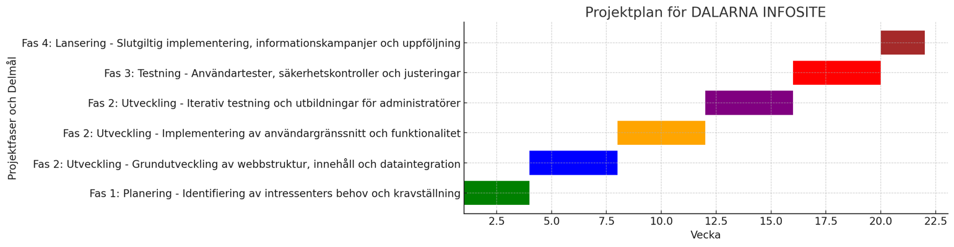
Leverabel | Ansvarig | Deadline
Förstudie | Projektledare | Månad 1
Prototyp | Utvecklingsteam | Månad 3
Beta-version | Testgrupp | Månad 5
Lansering | Hela teamet | Månad 6

Sprintplan

Produktbacklogg

Användarhistorier (AH)
Sprint | Namn | Kommentar | Estimat | Källa
AH 0 | Sprint 0 | Integration med Visit Dalarna och kommunala informationsdatabaser för att samla relevant information | 1 vecka | Team 1
AH 1 | Sprint 0 | Strukturering av informationskategorier för att säkerställa en lättnavigerad webbplats | 1 vecka | Team 1
AH 2 | Sprint 0 | Utveckling av sök- och filtreringsfunktioner för att optimera användarupplevelsen | 1 vecka | Team 2
AH 3 | Sprint 0 | Implementering av interaktiva kartor och evenemangskalender | 1 vecka | Team 2
AH 4 | Sprint 0 | Säkerhet och prestandaoptimering, inklusive SSL-certifiering och GDPR-anpassning | 1 vecka | Team 1
AH 5 | Sprint 0 | Utbildning av administratörer för att hantera innehåll och uppdateringar | 1 vecka | Team 2

Användarhistorier (AH)
- Vi vill få en förbättrad integration med Visit Dalarna och kommunala informationsdatabaser: Skapa kontaktvägar och utveckla samarbeten för att säkerställa aktuell och pålitlig information.
- Vi vill kunna strukturera informationskategorier bättre: Möjliggöra en lättnavigerad webbplats med tydliga sektioner för turism, boende, näringsliv och evenemang.
- Som besökare vill jag kunna söka och filtrera information snabbt: Implementera avancerade sök- och filtreringsfunktioner för att enkelt hitta relevant innehåll.
- Vi vill få en mer interaktiv webbplats: Integrera interaktiva kartor och evenemangskalender för att förbättra användarupplevelsen.
- Vi vill säkerställa hög säkerhet och prestanda: Implementera SSL-certifiering, GDPR-anpassning och regelbundna prestandauppdateringar.
- Som administratör vill jag kunna hantera innehåll smidigt: Utveckla ett användarvänligt administrationsverktyg för att enkelt uppdatera och moderera innehåll.

Daglig Plan (Scrum)
- Dagligt SCRUM-möte (15 min)
  - Genomgång av status och eventuella hinder
- Arbetsuppgifter
  - Tilldelning av uppgifter enligt sprint-backlog
- Ansvarsfördelning
  - Scrum Master leder processen
  - Produktägare hanterar prioriteringar
  - Utvecklare genomför kodning och testning
- Daglig uppföljning
  - Sprintbackloggen justeras vid behov
  - Dokumentation av framsteg och beslut

Daglig Plan - Sprint Backlog

Aktiviteter och Ansvar
Uppgift | Beskrivning | Kommentar | Prio | Ansvar | Tidsuppskattning
AH3 U0 | Integration med Visit Dalarna och kommunala informationsdatabaser | En del av informationsstrategin för att säkerställa aktuell data | H | AN | 4 dagar
AH3 U1 | Strukturering av informationskategorier | Möjliggöra en lättnavigerad webbplats för besökare | H | PW | 5 dagar
AH3 U2 | Utveckling av sök- och filtreringsfunktioner | Implementera avancerade sök- och filtreringsverktyg för enkel navigering | M | EA | 4 dagar
AH3 U3 | Implementering av interaktiva kartor och evenemangskalender | Skapa ett mer engagerande och informativt användargränssnitt | H | CR | 3 dagar
AH3 U4 | Säkerhets- och prestandaoptimering | SSL-certifiering, GDPR-anpassning och prestandaförbättringar | M | SG | 3 dagar

Prioriteringsnivåer
- H (Hög prioritet): Måste genomföras omgående.
- M (Medium prioritet): Viktigt men kan planeras in.
- L (Låg prioritet): Kan genomföras vid tillfälle.

Roller och Ansvar
- Scrum Master: Leder dagliga möten och ser till att sprintplaneringen hålls.
- Produktägare: Prioriterar backloggen och hanterar vägledning.
- Teammedlemmar: Ansvarar för att genomföra tilldelade uppgifter och rapportera framsteg.

Daglig Uppföljning
- Justering av sprintbackloggen vid behov
- Dokumentation av framsteg och beslut

